**实验二 交换机划分VLAN配置**

一、实验目标

•理解虚拟 LAN(VLAN)基本原理；

•掌握一般交换机按端口划分 VLAN的配置方法；

•掌握Tag VLAN配置方法。

二、实验背景

某一公司内财务部、销售部的PC通过2台交换机实现通信；要求财务部和销售部内的PC可以互通，但为了数据安全起见，销售部和财务部需要进行隔离，现要在交换机上做适当配置来实现这一目的。

三、实验原理

•VLAN是指在一个物理网段内，进行逻辑的划分，划分成若干个虚拟局域网。VLAN最大的特性是不受物理位置的限制，可以进行灵活的划分。VLAN具备了一个物理网段所具备的特性。相同VLAN内的主机可以相互直接通信，不同VLAN间的主机之间互相访问必须经由路由设备进行转发。广播数据包只可以在本VLAN内进行广播，不能传输到其他VLAN中。

•Port VLAN是实现VLAN的方式之一，它利用交换机的端口进行VLAN的划分，一个端口只能属于一个VLAN。

•Tag VLAN是基于交换机端口的另外一种类型，主要用于使交换机的相同VLAN内的主机之间可以直接访问，同时对于不同VLAN的主机进行隔离。Tag VLAN遵循IEEE802.1Q协议的标准。在使用配置了Tag VLAN的端口进行数据传输时，需要在数据帧内添加4个字节的802.1Q标签信息，用于标示该数据帧属于哪个VLAN，便于对端交换机收到数据帧后进行准确的过滤。

四、实验步骤

实验拓扑

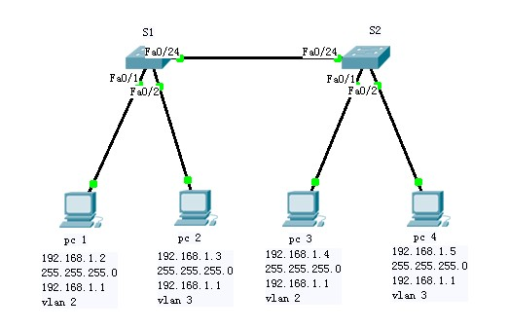

1、设置四台PC机IP地址如图所示。

2、对交换机S1进行设置。

3、对交换机S2进行设置。

五、实验结果验证

打开PC1的Command Prompt

Packet Tracer PC Command Line 1.0

PC>ipconfig

PC>ping 192.168.1.3

PC>ping 192.168.1.4

六、 实验思考

1、创建多个VLAN对于整个网络来说，会带来什么益处？

2、基于端口创建VLAN 和基于IP地址创建VLAN ，各有什么优点和缺点？